Кочинев Юрий Юрьевич

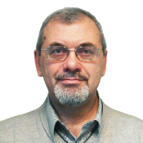
Доктор экономических наук, кандидат технических наук, доцент

Научные интересы:

Развитие методологии аудита в соответствии с международными стандартами
Развитие математического аппарата поддержки принятия решений в аудите
Методологические основы получения аудиторских доказательств
Проблемные вопросы налогообложения коммерческих организаций в РФ
Международная правовая среда бизнеса
Примерные тематики ВКР:
Особенности аудита бухгалтерской отчетности организаций (по видам деятельности)
Проблемные вопросы исчисления налога (по видам налогов)
Бухгалтерский и налоговый учет в организациях (по видам деятельности)
Анализ изменений в налоговом и гражданском законодательстве РФ
.

